**Representasi Keris Dan Pembentukan Kebijakan Baru Dalam Narasi Rebranding Pariwisata Sumenep**

**Deny Fardiansyah Putra1, Ahmed David Anugerah2, Anis Kurli3**

1Multimedia Broadcasting Politeknik Elektro Negeri Surabaya

2,3Prodi Desain Komunikasi Visual, Universitas Wiraraja

1dennypotra@gmail.com, [2david@wiraraja.ac.id](mailto:2david@wiraraja.ac.id), [3aniskurli@wiraraja.ac.id](mailto:3aniskurli@wiraraja.ac.id)

**ABSTRAK**

Rebranding keris sebagai ikon pariwisata kabupaten sumenep merupakan narasi baru yang telah dibangun oleh masyarakat sumenep berdasarkan penilaian mereka terhadap kehidupan masyarakat yang tidak bisa dipisahkan daripada pusaka tersebut. Narasi rebranding keris sebagai ikon pariwisata memiliki relevansi dengan tujuan upaya menciptakan kesan image yang kuat terhadap para wisatawan, hal ini karena keris telah menjadi bagian dari masyarakat nusantara bahkan juga diketahui masyarakat dunia. Berdasarkan realitas tersebut penelitian ini bertujuan untuk mengetahui bagaimana representasi nilai keris dalam wacana rebranding pariwisata, bagaimanakah visualiasi nilai keris dalam mendukung wacana rebranding pariwisata, bagaimanakah kebijakan pemerintah daerah dalam upaya menguatkan rebranding keris sebagai ikon baru pariwisata sumenep. Metode yang digunakan kualitatif dengan teknik pengumpulan data wawancara semiterstruktur. Hasil penelitian ini menunjukkan keris sebagai representasi dari cara pandang hidup orang sumenep yang melekat dalam kehidupansehari-hari sehingga ikon keris sebagai branding baru dapat menciptakan citra yang kuat dan unik untuk tujuan wisata, disamping juga memperkuat kesadaran akan nilai budaya lokal. Selain itu, rebranding keris sebagai ikon pariwisata sumenep melalui penciptaan logo dapat membangun citra diri sebagai pusat pariwisata yang berbeda dari destinasi pada umumnya. Terakhir bentuk dukungan pemerintah dalam mewujudkan wacana rebranding keris sebagai ikon baru pariwisata dapat diwujudkan melalui beberapa bentuk dukungan yang konkret dan strategis seperti penciptaan peraturan pemerintah daerah.

***Kata Kunci****: Keris, Rebranding, Pemerintah Daerah*

**ABSTRACT**

Rebranding keris as a tourism icon of Sumenep district is a new narrative that has been built by the people of Sumenep based on their assessment of the life of the people who cannot be separated from the heirloom. The narrative of rebranding the keris as a tourism icon has relevance to the purpose of efforts to create a strong image impression on tourists, this is because the keris has become part of the archipelago community and even known to the world community. Based on this reality, this study aims to determine how the representation of the value of the keris in the discourse of tourism rebranding, how the visualization of the value of the keris in supporting the discourse of tourism rebranding, how the local government policy in an effort to strengthen the rebranding of the keris as a new icon of tourism in Sumenep. The method used is qualitative with semi-structured interview data collection techniques. The results of this study indicate the keris as a representation of the way of life of the people of Sumenep inherent in daily life so that the icon of the keris as a new branding can create a strong and unique image for tourist destinations, while also strengthening awareness of local cultural values. In addition, rebranding the keris as a tourism icon of Sumenep through the creation of a logo can build a self-image as a tourism center that is different from destinations in general. Finally, the form of government support in realizing the discourse of keris rebranding as a new tourism icon can be realized through several concrete and strategic forms of support such as the creation of local government regulations.

***Keywords****: Keris, Rebranding, Local Government*

**PENDAHULUAN**

Sebuah budaya baru yang bersifat konsumeristif telah bergerak cepat menyebabkan masyarakat mengalami perubahan dan keinginan yang besar dengan orientasi yang lebih mendalam terhadap perkembangan kehidupan. Di dunia di mana sistem nilai sosial, ekonomi, dan politik ditentukan oleh perubahan dan pergerakan yang terus-menerus, individu dipaksa untuk menciptakan identitas mereka sendiri dan menemukan cara untuk menunjukkan tempat mereka kepada dunia luar. Hal yang sama juga terjadi pada kota. Ketika individu sering kali menilai merek sebagai alat identifikasi yang mampu melampaui perbedaan budaya, tradisional, dan lokal, maka pihak-pihak tersebut mengembangkan bangunan ikon untuk tujuan yang sama. Untuk menciptakan dan mengembangkan bentuk merek yang khas sebuah kota, serta berbeda dari merek produk yang umum terjadi, maka perlu memahami konstruksi identitas dari kota tersebut. Identitas ini terdiri dari berbagai spektrum mulai dari menjaga citra daerah melalui budaya hingga mempersiapkan daerah yang bersangkutan untuk memerdekakan diri (Utomo, 2002).

Bagaimana kita dapat mengembangkan merek wisata yang sukses? Pertama-tama, ketika sebuah kota telah memiliki suatu merek wisata, dapat dikatakan bahwa kota tersebut telah memiliki elemen dasar dari sebuah merek dan bahwa masyarakat dapat merasakannya walaupun itu terjadi tanpa disadarinya. Setiap kota sejatinya telah memiliki identitas nama, identitas visual berupa lambang atau tanda serupa, simbol seperti monumen, dan citra merek sebagaimana persepsi tentang tempat tersebut. Pendekatan ini mengungkap identitas secara terbuka (Haque et al., 2022). Untuk memastikan suatu merek wisata memiliki keberkesanan yang tinggi maka perlu membuka wacana rebranding untuk menyesuaikan dengan kebetuhan terkini.

Dalam upaya untuk menjawab apa yang membuat beberapa merek wisata kota lebih sukses dibandingkan yang lain, pertama bahwa elemen pembeda yang paling penting bagi sebuah kota adalah berkaitan dengan karakter sosiokultural dan buatan manusia. Keunikan elemen-elemen tersebut menjadi kunci untuk memberikan keunggulan kompetitif yang berkelanjutan dibandingkan dengan kota-kota lainnya. Untuk memastikan efektivitas pembangunan rebranding pariwisata sumenep, maka perlu mempertimbangkan perubahan pada struktur merek fisik suatu kota sehingga keberadaanya lebih menarik dan berkesan. Memahami keseluruhan proses rebranding membantu dalam memahami, dan bahkan memperkirakan, strategi rebranding mana yang akan berhasil, sehingga memungkinkan implikasi manajerial yang signifikan (Marques et al., 2020).

Keris menjadi wacana utama yang diketengahkan sebagai merek wisata untuk memberikan kesan yang berbeda dan pegaruh yang kuat terhadap persepsi masyarakat umum. Keris telah menjadi bagian dari sejarah perjalanan panjang kehidupan masyarakat nusantara. Dalam perkembangannya, pusaka keris hadir dalam setiap sendi kehidupan masyarakat yang berfungsi sebagai nilai-nilia simbolis dan falsafah sebagai tuntunan kehidupan individu, kehidupan sosial, adat istiadat dan spiritual masyakat Sumenep. Keris Sumenep merupakan identitas yang mendarah daging dalam budaya lokal dan identitas pribadi masyarakat Sumenep (Anugerah et al., 2023).

Realitas ini telah menggambarkan bahwa keris merupakan benda pusaka yang melekat dengan kehidupan masyarakat kita. Dalam perkembangannya keris memiliki makna nilai serta menjadi pedoman dalam berpikir dan bertindak sehingga proses ini telah membentuk identitas masyarakat. Keadaan ini telah mengambarkan secara kognisi bahwa istilah keris melekat dalam ingatan dan pengetahuan masyarakat umum. Berangkat dari realitas dan kedudukan keris bagi masyakat sumenep, maka sesuai apabila keris menjadi ikon baru pembangunan pariwisata di Kabupaten Sumenep. Ditambah lagi terbatasnya literatur mengenai bagaimana proses rebranding dan nilai merek (Marques et al., 2020).

Selama ini branding keris Kabupaten Sumenep sebagai kota keris belum didukung dengan kebijakan yang selaras untuk menguatkan branding sebagai pariwisata keris sumenep. Sayangnya Sumenep sendiri sudah menjadi kota Keris namun belum ada peraturan yang mengaturnya, baik sebagai upaya perlindungan maupun pemberdayaan (Rahmadhani & Fajar, 2023). Kebijakan yang mendukung terhadap penciptaan branding baru pariwisata menjadi kebutuhan yang harus dipertimbangkan dalam mewujudkan wacana rebranding yang lebih baik. Beberapa tindakan konstruktif membangun diantaranya penguatan nilai keris dalam penciptaan brand wisata sumenep, penguatan nilai keris yang tervisualisasi dalam logo pariwisata baru sumenep, penguatan nilai merek keris melalui penciptaan peraturan pemerintah daerah serta perlunya brand baru keris untuk menjadi agenda pembangunan wisata di kabupaten sumenep.

Membangun merek adalah aktivitas pemasaran yang penting bagi organisasi bisnis (Ngoc & Tien, 2021). Mengembangkan merek yang kuat, unik, dan disukai dapat memberikan kontribusi yang signifikan terhadap keunggulan kompetitif suatu tempat atau destinasi. Meningkatnya persaingan antar tempat untuk mendapatkan investasi, wisatawan, dan pekerja terampil telah mendorong perkembangan besar dalam praktik dan teori yang terkait dengan branding tempat dan destinasi sehingga branding tempat dan destinasi kini menjadi konsep yang sudah mapan dengan praktik terkait. Literatur pemasaran dan ekuitas merek sering kali mendukung gagasan bahwa hanya melalui investasi berkelanjutan pada merek yang sudah ada, seseorang dapat menciptakan merek yang kuat (Sharma et al., 2016).

Selain itu, menunjukkan bahwa identitas merek yang kuat dan dikomunikasikan secara efektif dapat menarik wisatawan dan investor, sehingga mengarah pada pertumbuhan ekonomi dan kesejahteraan. Identitas merek dan kepercayaan merek berhubungan positif dengan kepuasan pelanggan, karena kepercayaan terhadap merek mewakili status dan keunikan tertentu (Atulkar, 2020). Meskipun fokus artikel ini adalah pada branding destinasi, penelitian ini mengakui hubungan erat antara konsep branding tempat dan destinasi, dan karena kami menganggap tempat sebagai konsep yang lebih umum, artikel ini mengacu pada branding destinasi dan tempat. Definisi merek tempat sebagai jaringan asosiasi dalam pikiran konsumen berdasarkan ekspresi visual, verbal, dan perilaku suatu tempat, yang diwujudkan melalui tujuan, komunikasi, nilai, dan budaya umum pemangku kepentingan tempat tersebut dan desain tempat secara keseluruhan.

Pada sisi lain, studi mengenai praktik rebranding destinasi kota tidak mendapat banyak perhatian karena selama ini para peneliti lebih tertarik pada pengutaan branding yang sudah ada. Padahal menurut (Joseph et al., 2021) Rebranding perusahaan yang mengubah logo, tagline dan nama merek perusahaan merupakan hal yang lumrah di kalangan praktisi. Mengingat bahwa basis pengetahuan yang ada didominasi oleh studi mengenai destinasi dan tempat tertentu, dengan fokus pada kota, negara, atau wilayah, penelitian ini berupaya untuk mengadopsi perspektif yang lebih luas dengan mensurvei bukti branding di sekelompok besar destinasi dengan berbagai jenis dan ukuran.

Place branding sebagai jaringan asosiasi dalam pikiran konsumen berdasarkan ekspresi visual, verbal, dan perilaku suatu tempat, yang diwujudkan melalui tujuan, komunikasi, nilai-nilai, dan budaya umum para pemangku kepentingan tempat tersebut dan desain tempat secara keseluruhan. Mereka menekankan bahwa place branding tidak berasal dari satu proses manajerial yang terpadu, namun dilaksanakan melalui serangkaian sub-proses kolektif yang saling terkait. Proses rebranding bisa berhasil bila pemangku kepentingan menyetujuinya (Joseph et al., 2021). Hal ini didasarkan pada pernyataan Ada kebutuhan untuk memahami agen, hubungan, dan interaksi yang terlibat dalam sub-proses tersebut untuk lebih memahami bagaimana merek tempat muncul.

Pendekatan sosiologis yang lebih luas terhadap branding baru melalui kacamata budaya menunjukkan pengaruh budaya yang diberikan berada dalam posisi untuk secara langsung mempengaruhi wacana dominan yang ada. Di banyak kota dan budaya, pertemuan besar terlalu penting untuk identitas sebuah kota (Honey-Rosés et al., 2021). Karena makna bersifat spesifik terhadap budaya, suatu tempat bergantung pada perantara budaya yang memahami nuansa lokal suatu tempat dan dapat mengartikulasikan makna tersebut melalui saluran komunikasi yang dapat diterima oleh banyak khalayak.

**METODE PENELITIAN**

Penelitian ini menggunakan kaidah kualitatif. Dalam pengumpulan data penelitian ini menggunakan metode wawancara kepada beberapa informan yang dipilih berdasarkan kriteria pengetahuan dan pengalamannya dalam membranding pariwisata sumenep tingkat. Informan dalam penelitian ini berjumlah 15 informan yang terdiri dari pemerintah, akademisi, swasta dan masyarakat yang memiliki perhatian terhadap wacana rebranding keris sebagai ikon pariwisata kabupaten sumenep. Wawancara adalah suatu percakapan untuk mendapatkan berbagai informasi. Metode wawancara digunakan untuk memperoleh informasi tentang pengalaman, pendapat, dan motivasi seseorang terhadap suati fenomena sosial yang dialaminya (Busetto et al., 2020). Wawancara adalah kaidah pengumpulan data dimana peneliti mengajukan pertanyaan untuk mendapatkan jawaban atau pandangan dari informan atau peserta penelitian secara lebih rinci mengenaipandangan mereka terhadap wacana rebranding keris sumenep sebagai ikon baru pariwisata kabupaten sumenep. Analisis dapatan kajian ini dilakukan secara sistematis berdasarkan tema-tema yang tertera dalam pertanyaan penelitian sehingga dapatan kajian dapat dihuraikan secara lebih efisien dengan membentuk desain penelitian lebih terstruktur sehingga lebih mudah dalam mengolah data dan menampilkan hasil penelitian.

**HASIL DAN PEMBAHASAN**

1. **Representasi Nilai Keris Dalam Narasi Rebranding Pariwisata Kabupaten Sumenep**

Dalam bidang seni tempa logam, keris menjadi puncak mahakarya yang bersumber dari senjata tradisionak nusantara. Dalam perjalanan sejarahnya yang panjang, keris dalam perkembangannya meninggalkan fungsi dasarnya sebagai senjata dan lebih menekankan pada fungsi sosial dan nilai-nilai simbolis atas falsafah (tatanan) dan filsafat hidup (tuntunan) masyarakat Nusantara yang dikemas secara indah (tontonan). Oleh karena itu pada masanya, tiap aspek budaya keris sarat makna-nilai yang mendalam sebagau tuntunan kehidupan individu, kehidupan sosial, adat-istiadat, dan spiritual. Dalam setiap rancangan sebuah keris dirumuskan tiga hal, yaitu filosofi, tingkah laku, dan rahasia (Yusof et al., 2022).

Keris merupakan budaya sarat makna nilai dan menjadi salah satu pedoman dalam berpikir dan berperilaku sehingga turut membentuk identitas dan karakter masyarakat Sumenep. Keris memiliki kedudukan sebagai suatu benda yang dianggap penting dan keramat oleh sebagian masyarakat sumenep. Keris senantiasa dihadirkan dalam setiap sendi dan fase kehidupan masyarakat termasuk menjadi sarana dalam setiap upacara adat dan spiritual yang bersifat sakral. Keris merupakan sebuah karya seni yang lahir dari percikan inspirasi suku-suku di nusantara yang sangat rumit, bernilai tinggi dan kaya akan unsur estetika (Yusof et al., 2022).

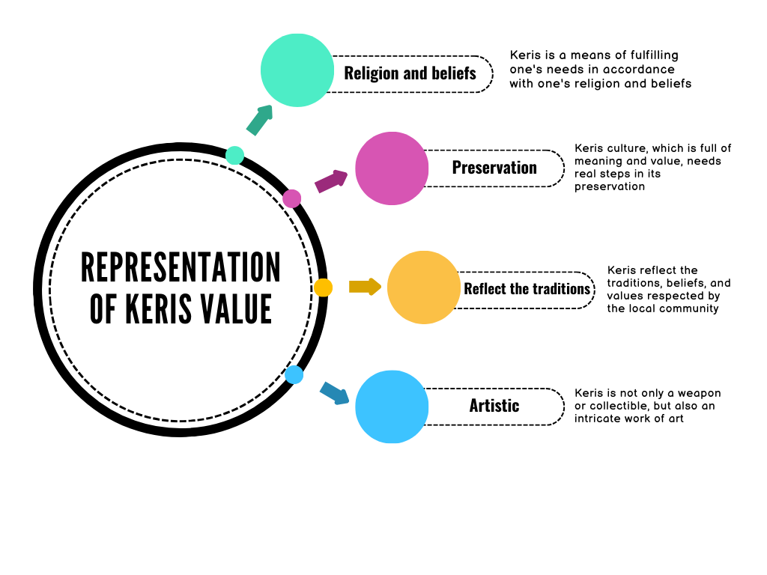

Gambar 1 : Represetasi nilai keris

Keris menjadi sarana berkebutuhan sesuai dengan agama dan kepercayaan yang dianutnya. Keris mencerminkan simbol kedewasaan dan rasa tanggungjawab, oleh karena itu memiliki keris menggambarkan kedewasaan seseorang dengan tanggung jawab yang tinggi. Keris mencerminkan simbol kehormatan dan kemerdekaan, dengan keris seseorang akan menjaga tutur kata dan perilakunya demi kemuliaan dan kehormatannya. Budaya keris yang sarat makna dan nilai perlu dilakukan langkah-langkah rill dalam pelestariannya. Keris merupakan senjata yang bentuk dan ukurannya relatif pendek, kedua sisi bilahnya tajam dan runcing pada ujungnya. Wujudnya asimetris tidak tegak lurus seperti belati, namun bilahnya miring terhadap pangkal keris. Bahan utama pembuatan keris terdiri dari tiga bahan utama berupa besi, baja dan pamor. Logam besi berfungsi sebagai perekat antara baja dan pamor, baja menjadi kerangka dasar sebuah keris sekaligus menjadikannya tajam, sedangkan pamor berfungsi menjadikan wilah keris menjadi ulet, tidak mudah patah dan ringan, sekaligus member keindahan dalam wujud pola-ola pamor yang tercipta karena proses penempaan berulang-ulang.

Keris memiliki representasi yang sangat kuat dalam tatanan kehidupan masyarakat Indonesia termasuk bagi sumenep Madura. Dalam banyak kajian dijelaskan bahawa Kabupaten Sumenep memiliki potensi industri kerajinan keris yang telah mampu bersaing baik nasional maupun internasional yang telah dibuktikan dengan pengakuan UNESCO sebagai daerah yang memiliki kerajinan keris terbesar di dunia. Bahkan menurut (Asih et al., 2023) Kabupaten Sumenep yang merupakan desa penghasil keris yang terkenal hingga saat ini. Menggunakan keris sebagai ikon pariwisata dapat membantu mempromosikan dan melestarikan warisan budaya suatu daerah. Pengembangan wisata budaya seputar keris, seperti museum keris, pertunjukan seni beladiri dengan keris, dan lokakarya pembuatan keris, dapat menarik minat wisatawan lokal maupun mancanegara. Wisatawan dapat menikmati perjalanan yang mendalam ke sejarah dan budaya setempat dengan mengeksplorasi peran keris dalam masyarakat dan cerita-cerita terkait.

Keris memiliki nilai budaya yang sangat tinggi di Indonesia. Sebagai bagian dari warisan budaya yang kaya, keris mencerminkan tradisi, kepercayaan, dan nilai-nilai yang dihormati oleh masyarakat setempat. Menggunakan keris sebagai ikon pariwisata dapat memperkuat identitas budaya daerah tersebut di mata wisatawan domestik dan internasional. Keris telah menjadi bagian integral dari sejarah Indonesia selama berabad-abad. Penggunaannya dalam berbagai konteks sejarah dan tradisi membuatnya menjadi simbol yang kuat dari warisan leluhur. Dengan mengadopsi keris sebagai ikon branding pariwisata, sebuah daerah dapat menyoroti warisan sejarah dan tradisinya yang kaya kepada wisatawan.

Keris sebagai artefak berbahan logam meninggalkan jejak praktik budaya pada masa lalu (Aribowo et al., 2020). Proses pembuatan keris melibatkan keterampilan tinggi dari pengrajin lokal. Keris tidak hanya merupakan senjata atau barang koleksi, tetapi juga merupakan karya seni yang rumit. Menggunakan keris dalam branding pariwisata dapat mempromosikan keindahan seni dan keterampilan tradisional yang dimiliki oleh masyarakat setempat. Beberapa orang percaya bahwa keris memiliki kekuatan mistis atau magis. Penggunaan keris sebagai ikon pariwisata dapat membangkitkan minat wisatawan yang tertarik dengan aspek mistis atau spiritual dari budaya Indonesia. Ini dapat menciptakan pengalaman wisata yang mendalam dan berkesan bagi mereka yang mencari pengalaman spiritual.

Dengan menggabungkan langkah-langkah ini dalam strategi rebranding pariwisata Kabupaten Sumenep, dapat diciptakan citra yang kuat dan unik untuk tujuan wisata, sambil juga memperkuat kesadaran akan nilai budaya dan sejarah lokal, khususnya seputar keris. Realitas ini memberikan kesempatan kepada setiap pihak yang terkait untuk mulai memberikan perhatian yang serius terhadap wacana rebrending keris sebagai ikon pariwisata, hal ini karena keris sebagai ikon pariwisata oleh pemerintah daerah memiliki potensi besar untuk memperkuat identitas lokal dan meningkatkan daya tarik wisata.

1. **Visualiasi Nilai Keris Dalam Mendukung Wacana Rebranding Pariwisata Sumenep**

Strategi rebranding pariwisata Sumenep dengan fokus pada nilai-nilai keris dapat melibatkan berbagai jenis visualisasi yang mendukung wacana tersebut. Representasi visual keris dalam bentuk ilustrasi atau gambar adalah yang paling umum. Ini bisa berupa gambar keris secara keseluruhan atau hanya bagian tertentu seperti gagang, bilah, atau pamor. Keris sering diukir pada berbagai bahan seperti kayu, batu, atau logam. Ukiran ini bisa sangat rinci dan menampilkan motif-motif tradisional atau cerita-cerita mitologis. Sebuah ruang baru dimana makna keris tidak hanya bertahan namun juga terus berkembang (Asih et al., 2023). Keris, belati asal Jawa, merupakan penghormatan penting terhadap sejarah budaya Indonesia, melambangkan seni abadi yang diturunkan dari generasi ke generasi (Wibawa et al., 2024). Menciptakan logo yang mencerminkan elemen-elemen keris, seperti gagang, bilah, atau motif-motif ukiran khas keris, yang akan menjadi identitas visual dari destinasi pariwisata Sumenep.

Menggunakan palet warna yang terinspirasi dari warna-warna tradisional yang sering terlihat pada keris, seperti emas, perak, hitam, dan merah, untuk menciptakan identitas visual yang kohesif. Logo keris dapat memainkan beberapa peran penting sebagai ikon pariwisata, terutama dalam konteks sumenep di mana keris memiliki nilai budaya dan sejarah yang tinggi.

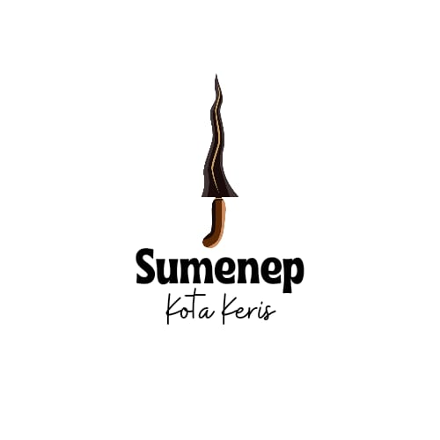

Gambar 2 : Elaborasi logo keris

Logo keris dapat mewakili identitas budaya sumenep yang kaya. Keris adalah bagian penting dari warisan budaya kabupaten sumenep dan mewakili keindahan seni tradisional, keterampilan pembuatan, dan nilai-nilai sejarah yang telah diwariskan dari generasi ke generasi. Sebagai ikon wisata, keris memiliki daya tarik yang kuat bagi wisatawan yang tertarik untuk mendalami budaya lokal dan warisan sejarah. Kampung keris menjadi destinasi menarik bagi mereka yang ingin belajar lebih dalam tentang pembuatan, makna, dan peran keris dalam masyarakat. Keris adalah simbol keunikan sumenep dan dapat menarik perhatian wisatawan yang mencari pengalaman budaya yang otentik. Logo keris yang menarik dapat menjadi daya tarik visual yang kuat menarik minat wisatawan untuk mengunjungi destinasi wisata sumenep yang terkait dengan seni dan budaya tradisional. Logo keris dapat mengkomunikasikan rasa kebanggaan dan warisan sejarah yang dimiliki oleh destinasi atau merek yang menggunakan logo tersebut. Pandangan ini mengisyaratkan bahwa keris sebagai bagian dari tradisi dan budaya masyarakat telah berkonstibusi besar dalam menciptakan perhatian dan kebanggaan tersendiri masyarakatnya.

Keris sering dianggap sebagai simbol keberanian dan keindahan. Logo keris yang dipilih dengan cermat dapat mengkomunikasikan pesan-pesan ini kepada wisatawan, menarik mereka untuk menjelajahi dan mengalami keindahan alam serta keberanian budaya. Keris sering kali dihiasi dengan ukiran yang indah dan detail yang rumit. Desain logo yang terinspirasi dari keris dapat mencerminkan keindahan seni tradisional yang melekat pada benda tersebut, menarik minat para pengamat. Pusaka keris yang ikonik mampu menghadirkan nuansa yang berbeda dan menjadi opsi baru dalam menciptakan kesan yang mendalam bagi para konsumennya.

Logo keris dapat menjadi inspirasi untuk pengembangan produk dan layanan pariwisata. Misalnya, penggunaan motif keris dalam desain souvenir, perhiasan, atau pakaian tradisional dapat memberikan sentuhan lokal yang khas pada pengalaman wisata. Bentuk keris yang khas, dengan gagang dan bilah yang khas, membuatnya mudah dikenali dan diingat. Penggunaan keris dalam logo menciptakan karakter visual yang unik dan berbeda dari logo-logo lainnya. Meskipun bentuk dasar keris relatif konsisten, desain logo dapat memberikan berbagai interpretasi kreatif. Ini memberikan fleksibilitas kepada desainer untuk menyesuaikan logo sesuai dengan preferensi dan kebutuhan merek atau destinasi. Praktik rebranding adalah membangun kembali representasi nama dan identitas pembeda dari kompetitor (Ahmad et al., 2022).

Destinasi pariwisata sumenep yang menggunakan logo keris sebagai bagian dari branding mereka dapat memperkuat citra mereka sebagai tujuan wisata budaya yang autentik. Merek kota dipengaruhi oleh sejarah dan budaya lokal serta industri dan organisasi yang beroperasi di wilayah tersebut (Hakala et al., 2020). Ini membantu membedakan mereka dari destinasi lain dan memperkuat identitas mereka di pasar pariwisata global. Dalam pasar pariwisata yang kompetitif, memiliki ciri khas yang membedakan dapat membantu Sumenep menonjol di antara destinasi-destinasi lain. Penggunaan logo keris secara konsisten dalam promosi dan pemasaran pariwisata Sumenep dapat dengan mudah diingat akan membantu destinasi ini tetap terpatri dalam ingatan wisatawan potensial.

Dengan mengadopsi logo keris, Sumenep dapat membangun citra diri sebagai pusat pariwisata yang terkait erat dengan tradisi keris. Hal ini dapat menarik wisatawan yang ingin mendapatkan pengalaman unik terkait dengan keris, seperti mengunjungi pameran keris, pembuatan keris, atau pertunjukan seni budaya yang melibatkan keris. Dengan demikian, penggunaan logo keris dapat membantu Sumenep untuk membedakan diri mereka di pasar pariwisata global, memperkuat identitas budaya mereka, dan menarik minat wisatawan yang mencari pengalaman budaya dan sejarah yang khas.

1. **Dukungan Pemerintah Dalam Memperkuat Rebranding Keris Sebagai Ikon Baru Pariwisata Sumenep**

Pemerintah sebagai lembaga yang memiliki kewenangan perlu mengalokasikan dana untuk kampanye promosi dan pemasaran yang secara khusus menyoroti keris sebagai ikon pariwisata. Pemerintah daerah berupaya mengembangkan proyek mercusuar yang memungkinkan mereka memberi merek pada diri mereka sendiri guna menarik investasi masa depan dan memperluas jalur pengembangan mereka menuju pengembangan kota pintar (Noori et al., 2020). Kampanye ini dapat melibatkan iklan di media massa, pameran pariwisata baik di dalam maupun luar negeri, serta promosi melalui media sosial dan situs web resmi pariwisata. Pemerintah dapat mengalokasikan anggaran untuk pengembangan infrastruktur pariwisata yang berkaitan dengan keris, seperti pembangunan pusat kerajinan keris, museum keris, atau lokasi wisata terkait keris. Infrastruktur yang memadai akan meningkatkan pengalaman wisatawan dan memperkuat citra keris sebagai ikon pariwisata.

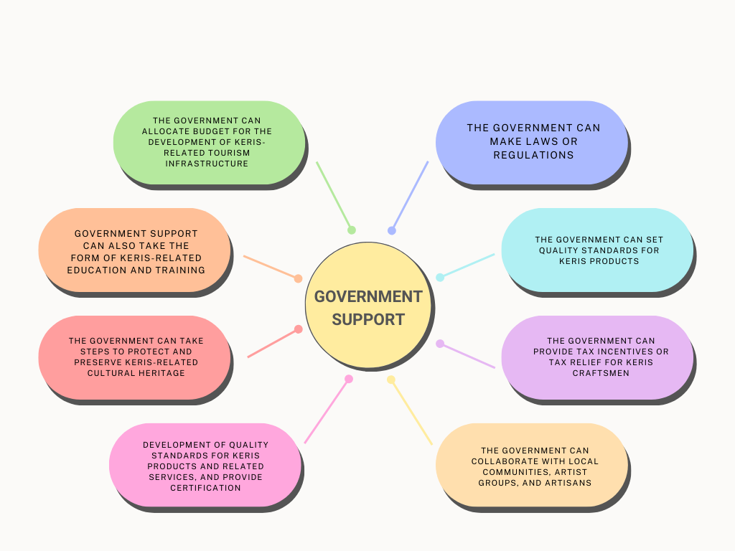

Gambar 3 : Bentuk-bentuk dukungan pemerintah terhadap rebranding keris sumenep

Dukungan pemerintah juga dapat berupa pendidikan dan pelatihan terkait keris kepada masyarakat lokal, termasuk pengrajin, seniman, dan pemandu wisata. Pelatihan ini dapat mencakup teknik pembuatan keris, sejarah dan budaya keris, serta keterampilan pemasaran untuk mempromosikan keris kepada wisatawan. Konsep merek terkait produk dan organisasi yang muncul dalam praktik (Ngoc & Tien, 2021). Pemerintah dapat mengatur pameran keris dan acara budaya terkait untuk mempromosikan keris kepada wisatawan dan masyarakat lokal. Ini dapat mencakup perizinan untuk penyelenggaraan acara, dukungan logistik, dan promosi melalui saluran pemerintah. Pada bagian ini banyak metode yang dapat dilakukan seperti pemanfaatan media massa maupun media online untuk digunakan sebagai sarana promosi.

Pemerintah dapat mengambil langkah-langkah untuk melindungi dan melestarikan warisan budaya terkait keris, termasuk situs-situs sejarah, pusaka, dan pengetahuan tradisional terkait pembuatan dan penggunaan keris. Ini dapat dilakukan melalui legislasi yang kuat, program pemugaran, dan dukungan terhadap komunitas lokal dalam menjaga warisan budaya mereka. Pemerintah dapat menjalin kemitraan dengan pihak swasta, seperti produsen keris, hotel, restoran, dan perusahaan perjalanan, untuk mengembangkan paket wisata yang menonjolkan keris sebagai daya tarik utama. Ini dapat mencakup penyediaan fasilitas dan layanan yang mendukung pengalaman wisatawan yang terkait dengan keris.

Pemerintah dapat memfasilitasi pengembangan standar kualitas untuk produk keris dan jasa terkait, serta menyediakan sertifikasi untuk produsen dan pelaku usaha yang memenuhi standar tersebut. Hal ini akan meningkatkan kepercayaan wisatawan terhadap produk keris yang mereka beli dan layanan yang mereka gunakan. Pemenuhan keyakinan dan kepercayaan merupakan dua hal yang harus menjadi perhatian oleh setiap stakeholders terutama pemerintah karena kepercayaan yang terbangun dalam diri wisatawan akan membentuk citra yang baik.

Pemerintah dapat membuat undang-undang atau peraturan yang mengakui keris sebagai bagian dari warisan budaya nasional atau daerah yang perlu dilindungi. Ini dapat mencakup pembatasan ekspor keris bersejarah, perlindungan terhadap penjiplakan keris, dan langkah-langkah untuk mencegah kerusakan atau penghancuran bersejarah keris. Jadi, dalam konteks industri keris atau wisata keris yang digagas oleh masyarakat, keberadaan aturan hukum yang dilakukan oleh Pemerintah Kabupaten Sumenep merupakan bentuk legitimasi negara dalam melindungi warganya dalam mengembangkan usaha dan pelestarian budaya (Rahmadhani & Fajar, 2023). Sebagai benda pusakan yang sejatinya perlu adaperhatian khusus yang dilakukan melalui perlindungan dasar hokum yang mengikat, untuk memastikan keberadaan keris menjadi satu kebanggaan yang harus dilestarikan.

Pemerintah dapat menetapkan standar kualitas untuk produk keris, termasuk bahan baku yang digunakan, teknik pembuatan, dan desain. Standar ini dapat membantu memastikan bahwa keris yang dihasilkan memenuhi standar yang tinggi dan mempertahankan reputasi keris sebagai barang seni dan budaya yang bernilai. Untuk memastikan proses ini berjalan dengan baik, maka pemerintah dan kelompok kepentingan lainnya perlu terus mengawal, berkoordinasi sehingga kualitas keris sumenep dapat terjaga kualitasnya.

Pemerintah dapat memberikan insentif pajak atau keringanan pajak bagi pengrajin keris, pedagang keris, atau perusahaan pariwisata yang terlibat dalam promosi keris sebagai ikon wisata. Ini dapat membantu mendorong investasi dan partisipasi dalam industri keris. Keterlibatandan partisipati aktif dari berbagai kelompok berkepentingan dalam perencangan ikon keris sumenep secara konstruktif mampu meningkatkan dan mewujudkan pariwisata yang yang lebih bermakna.

Pemerintah dapat berkolaborasi dengan komunitas lokal, kelompok seniman, dan pengrajin untuk mengembangkan kebijakan yang sesuai dengan kebutuhan dan aspirasi mereka terkait keris sebagai ikon wisata. Ini dapat melibatkan dialog dan konsultasi yang luas dalam proses perencanaan kebijakan. Model kolaborasi ini secara tidak langsung dapat meningkatkan hubungan baik dan kerja sama sebagaimana peranan mereka semua sebagai pihak yang berkepentingan upaya meningkatkan pariwisata yang di mulai dengan persamaan persepsi tentang ikon baru pariwisata sumenep.

Dukungan pemerintah dalam mewujudkan wacana rebranding keris sebagai ikon baru pariwisata dapat diwujudkan melalui beberapa bentuk dukungan yang konkret dan strategis. Melalui kombinasi langkah-langkah ini, pemerintah dapat menciptakan lingkungan yang mendukung pengembangan keris sebagai ikon wisata daerah secara berkelanjutan dan merangsang pertumbuhan industri pariwisata yang berkaitan dengan keris.

**SIMPULAN DAN SARAN**

Dengan menerapkan langkah-langkah tertentu dalam strategi rebranding pariwisata Kabupaten Sumenep yang menggabungkan unsur-unsur budaya dan sejarah lokal, terutama seputar keris, dapat menciptakan citra destinasi wisata yang kuat dan unik. Penggunaan keris sebagai fokus rebranding pariwisata memberikan peluang besar bagi semua pihak terkait untuk memberikan perhatian serius terhadap wacana rebrending keris sebagai ikon pariwisata. Hal ini karena potensi besar keris untuk memperkuat identitas lokal dan meningkatkan daya tarik wisata. Mengadopsi logo keris dapat membantu Sumenep membangun citra diri sebagai pusat pariwisata yang terkait erat dengan tradisi keris. Hal ini dapat menarik wisatawan yang ingin mendapatkan pengalaman unik terkait dengan keris, seperti mengunjungi pameran, pembuatan, atau pertunjukan seni budaya yang melibatkan keris. Penggunaan logo keris juga dapat membantu Sumenep membedakan diri mereka di pasar pariwisata global, memperkuat identitas budaya mereka, dan menarik minat wisatawan yang mencari pengalaman budaya dan sejarah yang khas. Dukungan pemerintah sangat penting dalam mewujudkan wacana rebranding keris sebagai ikon baru pariwisata. Hal ini dapat dilakukan melalui beberapa bentuk dukungan konkret dan strategis seperti pembuatan peraturan pemerintah daerah, sehingga menciptakan lingkungan yang mendukung pengembangan keris sebagai ikon wisata daerah secara berkelanjutan dan merangsang pertumbuhan industri pariwisata yang berkaitan dengan keris.

**SARAN DAN REKOMENDASI**

Dalam mewujudkan ikon keris sebagai brand wisata Kabupaten Sumenep, berikut adalah beberapa rekomendasi yang dapat disampaikan berdasarkan dapatan kajian yang telah dilakukan diantaranya; Pengembangan ikon keris sebagai brand wisata haruslah berkelanjutan dan terintegrasi dengan identitas budaya, sejarah, dan kekayaan lokal Sumenep. Konsep ini harus mencakup representasi nilai-nilai budaya, keindahan alam, serta pengalaman wisata yang unik. Kemudian, masyarakat setempat dan para pelaku wisata perlu diberikan penyuluhan dan edukasi tentang makna dan nilai-nilai yang terkandung dalam keris sebagai simbol budaya dan sejarah. Ini dapat dilakukan melalui workshop, seminar, atau program edukasi lainnya. Pemerintah daerah sebagai motor penggerak perubahan dan perbaikan dapat bekerja sama dengan pihak swasta, seperti perhotelan, restoran, dan agen perjalanan, untuk mengintegrasikan ikon keris ke dalam paket wisata, promosi, dan layanan lainnya. Meningkatkan kolaborasi dengan komunitas lokal seperti. Seniman, pengrajin, dan ahli budaya lokal dalam proses pengembangan dan promosi ikon keris akan membantu memastikan representasi yang autentik dan mendalam. Terakhir, Proses rebranding dan promosi ikon keris harus dievaluasi secara berkala untuk mengukur dampaknya terhadap pariwisata Sumenep. Pemantauan ini dapat membantu dalam menyesuaikan strategi promosi dan pengembangan lebih lanjut.

**DAFTAR PUSTAKA**

Ahmad, R., Okechukwu, W., & Shaari, H. (2022). The Effect of Rebranding on Brand Loyalty: Brand Reputation As Mediator. *International Journal of Academic Research in Business and Social Sciences*, *12*(11). https://doi.org/10.6007/ijarbss/v12-i11/14581

Ahmed David Anugerah, Ahmad Walid Hujairi, Syamsul Arifin, Ach. Andiriyanto, Ahmad Ghufrony, & Rachmad, T. H. (2023). Visualizing the Keris through a Documentary Video: A Initiative to Raise Awareness Among the Youth of Aeng Tong-Tong Village about the Keris of Sumenep. *Jurnal Spektrum Komunikasi*, *11*(4), 419–429. https://doi.org/10.37826/spektrum.v11i4.592

Aribowo, W., Purwasito, A., Abdullah, W., & Pitana, T. S. (2020). *Finding the Ethical Context of the Dragon Keris*. *421*(Icalc 2019), 293–302. https://doi.org/10.2991/assehr.k.200323.035

Asih, P. S. H., Purwasito, A., Warto, W., & Pitana, T. S. (2023). *Keris and Discourse of Javanese Identity* (Issue Prasasti). Atlantis Press SARL. https://doi.org/10.2991/978-2-38476-162-3_33

Atulkar, S. (2020). Brand trust and brand loyalty in mall shoppers. *Marketing Intelligence and Planning*, *38*(5), 559–572. https://doi.org/10.1108/MIP-02-2019-0095

Busetto, L., Wick, W., & Gumbinger, C. (2020). How to use and assess qualitative research methods. *Neurological Research and Practice*, *2*(1). https://doi.org/10.1186/s42466-020-00059-z

Hakala, U., Lemmetyinen, A., & Nieminen, L. (2020). Rebranding a “rather strange, definitely unique” city via co-creation with its residents. *Place Branding and Public Diplomacy*, *16*(4), 316–325. https://doi.org/10.1057/s41254-020-00173-4

Haque, A. K. M. B., Bhushan, B., & Dhiman, G. (2022). Conceptualizing smart city applications: Requirements, architecture, security issues, and emerging trends. *Expert Systems*, *39*(5), 1–23. https://doi.org/10.1111/exsy.12753

Honey-Rosés, J., Anguelovski, I., Chireh, V. K., Daher, C., Konijnendijk van den Bosch, C., Litt, J. S., Mawani, V., McCall, M. K., Orellana, A., Oscilowicz, E., Sánchez, U., Senbel, M., Tan, X., Villagomez, E., Zapata, O., & Nieuwenhuijsen, M. J. (2021). The impact of COVID-19 on public space: an early review of the emerging questions–design, perceptions and inequities. *Cities and Health*, *5*(sup1), S263–S279. https://doi.org/10.1080/23748834.2020.1780074

Joseph, A., Gupta, S., Wang, Y. C., & Schoefer, K. (2021). Corporate rebranding: An internal perspective. *Journal of Business Research*, *130*(April), 709–723. https://doi.org/10.1016/j.jbusres.2020.04.020

Marques, C., da Silva, R. V., Davcik, N. S., & Faria, R. T. (2020). The role of brand equity in a new rebranding strategy of a private label brand. *Journal of Business Research*, *117*(June), 497–507. https://doi.org/10.1016/j.jbusres.2020.06.022

Ngoc, Nguyen Minh & Tien, N. H. (2021). Branding Strategy for Gamuda Land Real Estate Developer in Ho Chi Minh City Vietnam. Celadon City Project Change management View project E-learning, E-government, E-business View project. *Psychology and Education*, *March*. https://www.researchgate.net/publication/352834131

Noori, N., Hoppe, T., & de Jong, M. (2020). Classifying pathways for smart city development: Comparing design, governance and implementation in Amsterdam, Barcelona, Dubai, and Abu Dhabi. *Sustainability (Switzerland)*, *12*(10). https://doi.org/10.3390/SU12104030

Rahmadhani, Noviana Dwi & Fajar, M. I. (2023). *REGIONAL GOVERNMENT STRATEGIES TO PRESERVE THE KERIS INDUSTRY*. *6*(1), 51–77.

Sharma, P., Davcik, N. S., & Pillai, K. G. (2016). Product innovation as a mediator in the impact of R&D expenditure and brand equity on marketing performance. *Journal of Business Research*, *69*(12), 5662–5669. https://doi.org/10.1016/j.jbusres.2016.03.074

Utomo, A. B. (2002). *Reimagining_City_Identities_in_Globalisation_A_Con*. 33–48.

Wibawa, A. P., Handayani, A. N., Rukantala, M. R. M., Ferdyan, M., Budi, L. A. P., Utama, A. B. P., & Dwiyanto, F. A. (2024). Decoding and preserving Indonesia’s iconic Keris via A CNN-based classification. *Telematics and Informatics Reports*, *13*(December 2023), 100120. https://doi.org/10.1016/j.teler.2024.100120

Yusof, N. A., Haron, H. H., Keng, L. K., & Mamat, M. (2022). The Philosophy of Keris Design in Malay Civilization. *International Journal of Academic Research in Business and Social Sciences*, *12*(11). https://doi.org/10.6007/ijarbss/v12-i11/15302